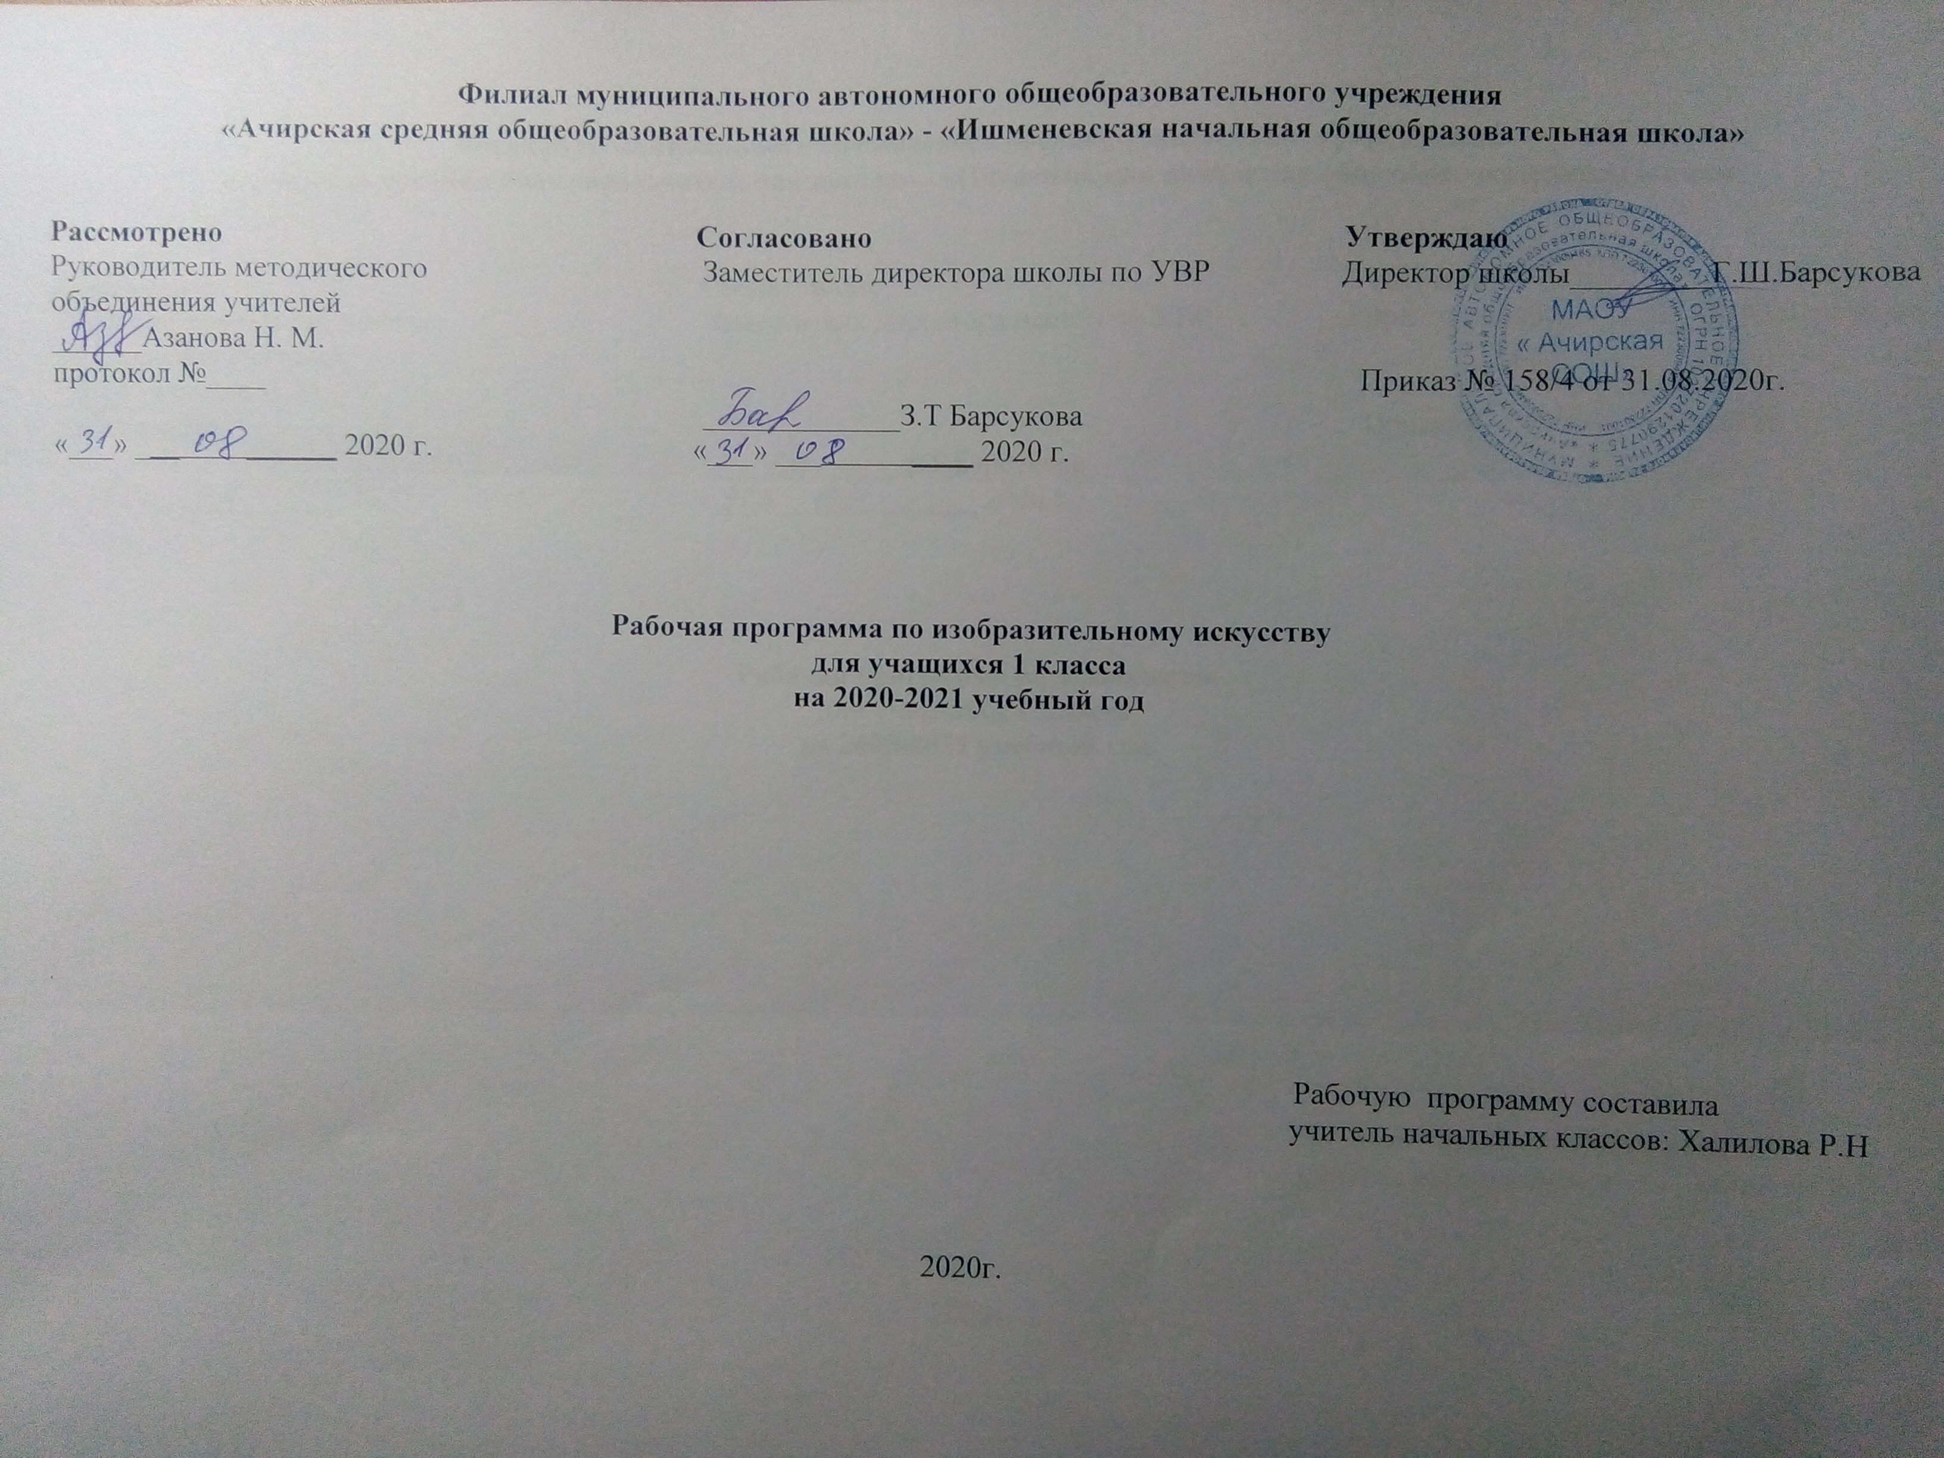
Филиал муниципального автономного общеобразовательного учреждения
«Ачирская средняя общеобразовательная школа» - «Ишменевская начальная общеобразовательная школа»

Рассмотрено Согласовано Утверждаю
Руководитель методического Заместитель директора школы по УВР Директор школы_________Г.Ш.Барсукова
объединения учителей
______Азанова Н. М.
протокол №____ Приказ № 158/4 от 31.08.2020
_____________З.Т Барсукова
«___» ___ ______ 2020 г. «___» ___ ____ 2020 г.

Рабочая программа по изобразительному искусству
для учащихся 1 класса
на 2020-2021 учебный год

Рабочую программу составила
учитель начальных классов: Халилова Р.Н

2020г.

Раздел 1. Планируемые результаты освоения учебной программы.

Личностные результаты:
В ценностно-эстетической сфере – эмоционально-ценностное отношение (к семье, Родине, природе, людям); толерантное принятие разнообразия культурных явлений, национальных ценностей и духовных традиций; художественный вкус и способность к эстетической оценке произведений искусства, нравственной оценке своих и чужих поступков, явлений окружающей жизни.
В познавательной (когнитивной) сфере – способность к художественному познанию мира; умение применять полученные знания в собственной художественно-творческой деятельности.
В трудовой сфере – навыки использования различных художественных материалов для работы в разных техниках: живопись, графика, скульптура, декоративно-прикладное искусство, конструирование); стремление использовать художественные умения для создания красивых вещей или их украшения.
Метапредметные результаты:
– умение видеть и воспринимать проявления художественной культуры в окружающей жизни (техника, музеи, архитектура, дизайн, скульптура и др.);
– желание общаться с искусством, участвовать в обсуждении содержания и выразительных средств произведений искусства;
– активное использование языка изобразительного искусства и различных художественных материалов для освоения содержания разных учебных предметов (литература, окружающий мир и др.);
– обогащение ключевых компетенций (коммуникативных, деятельностных и др.) художественно-эстетическим содержанием;
– формирование мотивации и умения организовывать самостоятельную деятельность, выбирать средства для реализации художественного замысла;
– формирование способности оценивать результаты художественно-творческой деятельности, собственной и одноклассников.
Предметные результаты:
В познавательной сфере – понимание значения искусства в жизни человека и общества; восприятие и характеристика художественных образов, представленных в произведениях искусства; умение различать основные виды и жанры пластических искусств, характеризовать их специфику; сформированность представлений о ведущих музеях России и художественных музеях своего региона.
В ценностно-эстетической сфере – умение различать и передавать в художественно-творческой деятельности характер, эмоциональное состояние и свое отношение к природе, человеку, обществу; осознание общечеловеческих ценностей, выраженных в главных темах искусства, и отражение их в собственной деятельности; умение эмоционально оценивать шедевры русского и мирового искусства (в пределах изученного); проявление устойчивого интереса к художественным традициям своего народа и других народов.
В коммуникативной сфере – способность высказывать суждения о художественных особенностях произведений, изображающих природу и человека в различных эмоциональных состояниях; умение обсуждать коллективные результаты.
В трудовой сфере – умение использовать различные материалы и средства художественной выразительности для передачи замысла в собственной деятельности; моделирование новых образов путем трансформации известных (с использованием средств изобразительного искусства и компьютерной графики).
Раздел 2. Содержание учебного предмета.
Художественный подход к предмету позволит освоить его содержание не только технологически, но и художественно, переводя акцент с обычного умения на художественно-образное воплощение идеи.
Учебный материал в примерной программе представлен тематическими блоками, отражающими деятельностный характер и субъективную сущность художественного образования: «Учимся у природы», «Учимся на традициях своего народа», «Приобщаемся к культуре народов мира». В каждый блок включены темы, направленные на решение задач начального художественного образования и воспитания, а также на получение опыта художественно-творческой деятельности, содержание которого в обобщенном виде вынесено в отдельный блок, но в практике общего художественного образования фактически входит в каждый блок.

Учимся у природы
Наблюдение природы и природных явлений; характеристика эмоциональных состояний, которые они вызывают у человека. Различия в изображении природы в разное время года, суток, в различную погоду. Пейзажи различных географических широт. Использование различных художественных материалов и средств для создания выразительных образов природы.
Изображение птиц, деревьев, зверей: общие и характерные черты. Разнообразие в природе цвета, линий, форм, ставших основой декоративного творчества: цветы, раскраска бабочек, переплетение ветвей деревьев, морозные узоры на стекле и т. д. Постройки в природе: птичьи гнезда, ульи, норы, панцирь черепахи, домик улитки и т. д.
Ознакомление с шедеврами русского и зарубежного искусства, изображающими природу.
Основы художественного языка. Особенности композиции при изображении природных объектов. Понятия: линия горизонта, ближе – больше, дальше – меньше, загораживание, ритм.
Начальные представления о цветоведении: основные и составные, теплые и холодные цвета; смешение цветов с черными и белыми красками.
Изучение разнообразия природных форм и их отражение в изобразительном искусстве. Связь формы и характера изображаемого объекта.
Пропорции фигуры человека и животных.
Фантастические образы в изобразительном искусстве
Сказочные образы в искусстве. Художественное воображение и фантазия. Перенос художественных образов с одного вида искусств на другой. Получение фантастических образов путем трансформации природных форм в изобразительной деятельности.
Основы художественного языка.
Понятия: главное – второстепенное, большое – маленькое, плоскостная декоративная композиция. Начальные представления о цветоведении: гармония и контраст цветов; сближенная и контрастная цветовая гамма.
Учимся на традициях своего народа
Ознакомление с шедеврами русского искусства, затрагиваемые темы родной природы, русских сказок.
Основы художественного языка
Равновесие в композиции; роль ритма в эмоциональном звучании композиции. Ритм в орнаменте. Декоративно-символическая роль цвета в декоративно-прикладном искусстве. Использование пропорций и форм животного и растительного мира.
Опыт художественно-творческой деятельности
Изображение с натуры, по воображению и памяти.
Передача настроения в творческой работе с помощью цвета, тона, композиции, пятна, фактуры, материала.
Использование в индивидуальной и коллективной деятельности различных художественных техник и материалов: коллажа, граттажа, аппликации, бумажной пластики, гуаши, акварели, пастели, восковых мелков, туши, карандаша, фломастеров, пластилина, подручных и природных материалов.
Выражение своего отношения к произведению изобразительного искусства, участие в обсуждении содержания и выразительных средств произведений изобразительного искусства.

Художественный подход к предмету позволит освоить его содержание не только технологически, но и художественно, переводя акцент с обычного умения на художественно-образное воплощение идеи.
Учебный материал в примерной программе представлен тематическими блоками, отражающими деятельностный характер и субъективную сущность художественного образования: «Учимся у природы», «Учимся на традициях своего народа», «Приобщаемся к культуре народов мира». В каждый блок включены темы, направленные на решение задач начального художественного образования и воспитания, а также на получение опыта художественно-творческой деятельности, содержание которого в обобщенном виде вынесено в отдельный блок, но в практике общего художественного образования фактически входит в каждый блок. Содержание курса «Ты изображаешь, украшаешь и строишь»
Ты изображаешь. Знакомство с Мастером Изображения. Изображения всюду вокруг нас. Мастер Изображения учит видеть. Изображать можно пятном. Изображать можно в объеме. Изображать можно линией. Разноцветные краски. Изображать можно и то, что невидимо. Художники и зрители (обобщение темы).
Ты украшаешь. Знакомство с Мастером Украшения. Мир полон украшений. Красоту надо уметь замечать. Узоры, которые создали люди. Как украшает себя человек. Мастер Украшения помогает сделать праздник (обобщение темы).
Ты строишь. Знакомство с Мастером Постройки. Постройки в нашей жизни. Дома бывают разными. Домики, которые построила природа. Дом снаружи и внутри. Строим город. Все имеет свое строение. Строим вещи. Город, в котором мы живем (обобщение темы).
Изображение, Украшение и Постройка всегда помогают друг другу. Три Брата-Мастера всегда трудятся вместе. «Сказочная страна». Создание панно. «Праздник весны». Конструирование из бумаги. Урок любования. Умение видеть. Здравствуй, лето! (обобщение темы).
Согласно базисному (образовательному) плану образовательных учреждений РФ на изучение изобразительного искусства в 1 классе начальной школы выделяется 33 часа (1 час в неделю, 33 учебные недели).

Календарно-тематическое планирование
по предмету «Изобразительное искусство»
1 класс (33 ч)

№ п/п | Тема урока | Количество часов | Дата
№ п/п | Тема урока | Количество часов | план | факт
ТЫ ИЗОБРАЖАЕШЬ. ЗНАКОМСТВО С МАСТЕРОМ ИЗОБРАЖЕНИЯ (9 Ч).
1 | Изображения всюду вокруг нас. | 1
2 | Мастер Изображения учит видеть. | 1
3 | Изображать можно пятном. | 1
4 | Изображать можно в объеме. | 1
5 | Изображать можно линией. | 1
6 | Разноцветные краски. | 1
7 | Изображать можно и то, что невидимо (настроение) | 1
8 | Разноцветные краски | 1
9 | Художники и зрители (обобщение темы). | 1
Ты украшаешь. Знакомство с Мастером Украшения (8 ч)
10 | Мир полон украшений. Цветы. | 1 |  | -;  .
11 | Красоту надо уметь замечать | 1
12 | Узоры на крыльях.  (Украшение крыльев бабочек) | 1
13 | Красивые рыбы. | 1
14 | Украшение птиц. | 1
15 | Узоры, которые создали люди. | 1
16 | Как украшает себя человек. | 1
17 | Мастер Украшения помогает сделать праздник (обобщение темы) | 1
18 | Постройки в нашей жизни. |  | .
19 | Дома бывают разными | 1
20 | Домики, которые построила природа. | 1
21 | Какие можно придумать дома. | 1
22 | Дом снаружи и внутри. | 1
23 | Строим город | 1
24 | Все имеет свое строение. | 1
25 | Строим вещи. | 1
26 | Город, в котором мы живем (обобщение темы)  Памятники архитектуры. Образ города | 1
27-28 | Три Брата-Мастера всегда трудятся вместе Праздник весны».  Изображение. Украшение. Постройка | 2
29 | «Сказочная страна». Создание панно. | 1
30 | Разноцветные жуки | 1
31-32 | Времена года. Весенний пейзаж. Пейзаж. Настроение  в рисунке | 2
33 | Здравствуй, лето! (обобщение темы) | 1

